Pfosten-Riegel-Raffstore mit Schienenführung

WAREMA Renkhoff SE

Eigenschaften

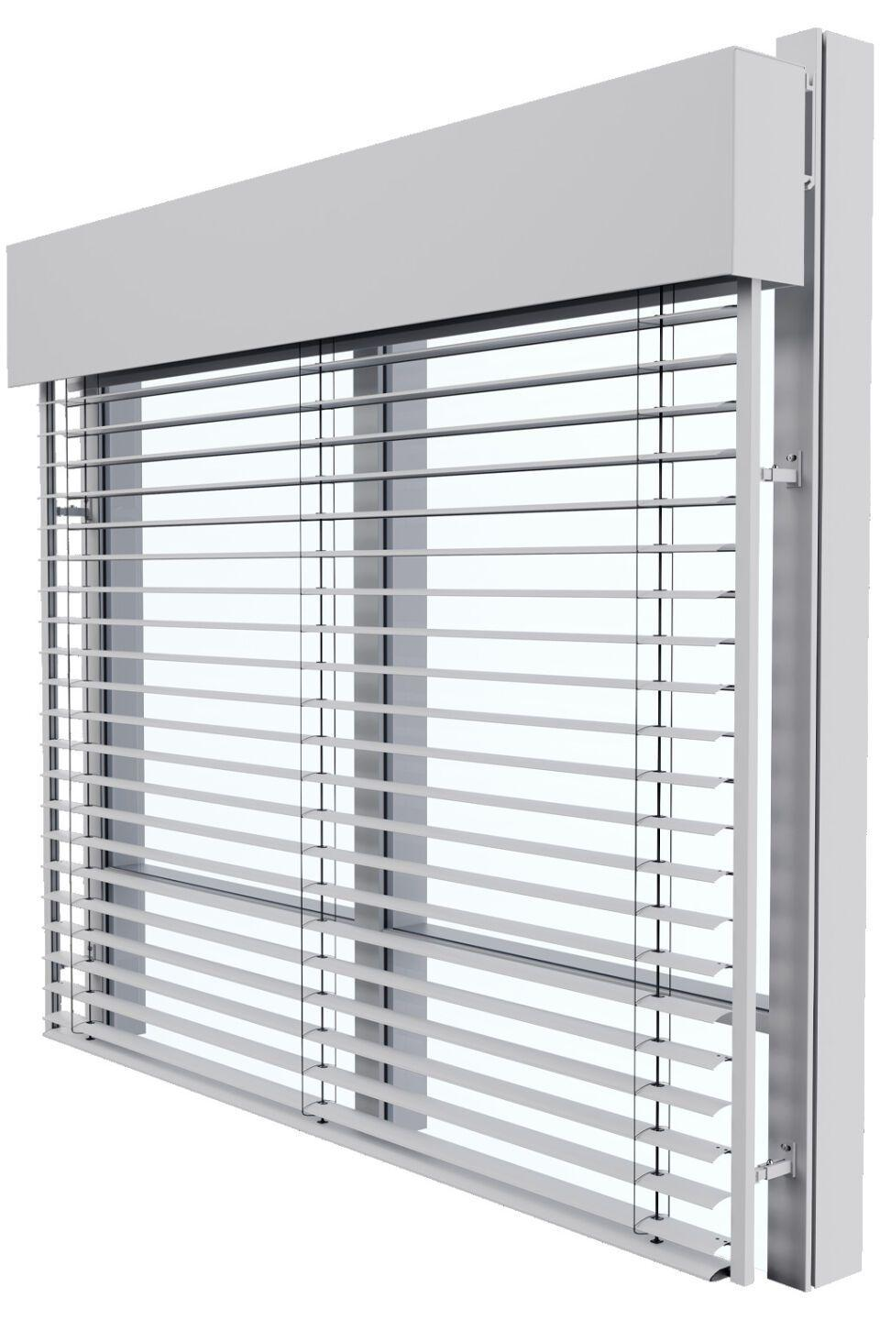

Antriebsart

elektrisch

Einbauort Bauteil, Rollladen, Sonnenschutz, Tore

Fenster

Farbton

nach Hersteller-Farbkarte

Oberfläche

blank, lackiert, pulverbeschichtet

Produkt

Raffstoren

Werkstoff

Aluminium, Kunststoff, Stahl

Breite (mm)

0,00 - 3.950,00

Höhe (mm)

0,00 - 5.000,00

Länge (mm)

60,00 - 93,00

Anordnung Lamelle

waagerecht

Anwendungsart

Neubau, Renovierung

Bedienung

Motor

Bewegungsrichtung

vertikal

Einbausituation

sichtbar

Einsatzzweck

Blendschutz, Sichtschutz, Sonnenschutz, Wärmeschutz

Führung

Schiene

Kastenform

eckig

Lamellenform

Abdunkelungslamelle, flach, gebördelt

max. Bestellfläche

19,7 m²